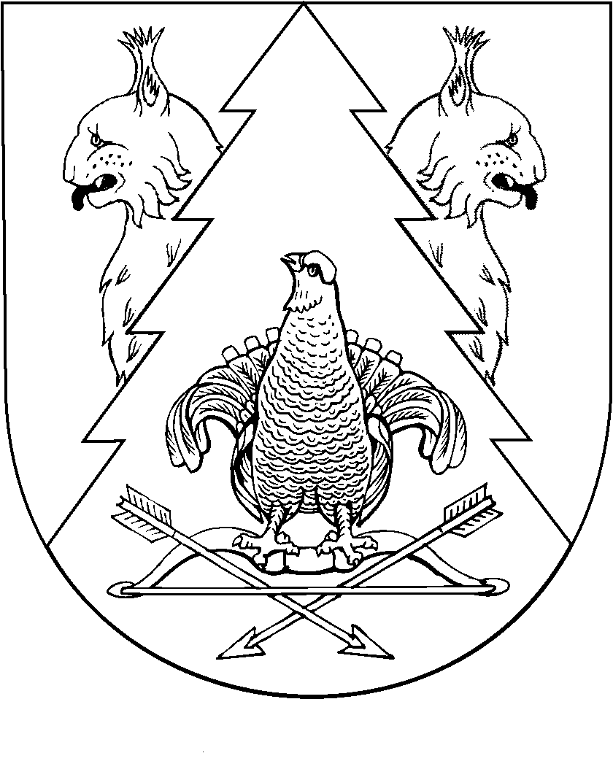
МАРЫ ЭЛ  РЕСПУБЛИКӸШТӸШӸ КИЛЕМАР МУНИЦИПАЛЬНЫЙ РАЙОНЫН НЕЖНУР СОЛА  АДМИНИСТРАЦИЖӸ |  | НЕЖНУРСКАЯ СЕЛЬСКАЯ АДМИНИСТРАЦИЯ КИЛЕМАРСКОГО МУНИЦИПАЛЬНОГО РАЙОНА РЕСПУБЛИКИ МАРИЙ ЭЛ
ПУНЧАЛ |  | ПОСТАНОВЛЕНИЕ

от 11 ноября 2020 года № 42

О внесении изменений в Административный регламент осуществления муниципального лесного контроля на территории муниципального образования «Нежнурское сельское поселение»

Рассмотрев протест Марийской межрайонной природоохранной прокуратуры от 06.11.2020 № 03-06-2020, Нежнурская сельская администрация постановляет:
1. Внести в постановление администрации Нежнурского сельского поселения от 14 июля 2014 года № 17а «Об утверждении административного регламента осуществления муниципального лесного контроля на территории муниципального образования «Нежнурское сельское поселение» следующие изменения:
Пункт 3.4.1. административного регламента изложить в следующей редакции:
«3.4.1. Основанием для проведения внеплановой проверки является:
1) истечение срока исполнения юридическим лицом, индивидуальным предпринимателем ранее выданного предписания об устранении выявленного нарушения требований, установленных муниципальными правовыми актами;
2) поступление в администрацию заявления от юридического лица или индивидуального предпринимателя о предоставлении правового статуса, специального разрешения (лицензии) на право осуществления отдельных видов деятельности или разрешения (согласования) на осуществление иных юридически значимых действий, если проведение соответствующей внеплановой проверки юридического лица, индивидуального предпринимателя предусмотрено правилами предоставления правового статуса, специального разрешения (лицензии), выдачи разрешения (согласования);
3) мотивированное представление должностного лица органа государственного контроля (надзора), органа муниципального контроля по результатам анализа результатов мероприятий по контролю без взаимодействия с юридическими лицами, индивидуальными предпринимателями, рассмотрения или предварительной проверки поступивших в органы государственного контроля (надзора), органы муниципального контроля обращений и заявлений граждан, в том числе индивидуальных предпринимателей, юридических лиц, информации от органов государственной власти, органов местного самоуправления, из средств массовой информации о следующих фактах:
а) возникновение угрозы причинения вреда жизни, здоровью граждан, вреда животным, растениям, окружающей среде, объектам культурного наследия (памятникам истории и культуры) народов Российской Федерации, музейным предметам и музейным коллекциям, включенным в состав Музейного фонда Российской Федерации, особо ценным, в том числе уникальным, документам Архивного фонда Российской Федерации, документам, имеющим особое историческое, научное, культурное значение, входящим в состав национального библиотечного фонда, безопасности государства, а также угрозы чрезвычайных ситуаций природного и техногенного характера;
б) причинение вреда жизни, здоровью граждан, вреда животным, растениям, окружающей среде, объектам культурного наследия (памятникам истории и культуры) народов Российской Федерации, музейным предметам и музейным коллекциям, включенным в состав Музейного фонда Российской Федерации, особо ценным, в том числе уникальным, документам Архивного фонда Российской Федерации, документам, имеющим особое историческое, научное, культурное значение, входящим в состав национального библиотечного фонда, безопасности государства, а также возникновение чрезвычайных ситуаций природного и техногенного характера.».
2. Обнародовать настоящее постановление на информационном стенде Нежнурской сельской администрации.
3. Разместить настоящее постановление на официальном сайте Нежнурской сельской администрации в сети Интернет.
4. Настоящее постановление вступает в силу с момента его опубликования.
5. Контроль за исполнением настоящего постановления оставляю за собой.

И.о. главы Нежнурской
сельской администрации М.Л.Пуштарекова

